Ministério da Cultura e Petrobras apresentam o espetáculo

H I S T Ó R I A
► texto e direção de Marcio Abreu
► com Carolina Virgüez, Rafael Bacelar e o músico Felipe Storino

Nova criação da companhia brasileira de teatro estreia dia 02 de julho de 2026 no Centro Cultural Banco do Brasil do Rio de Janeiro.

O espetáculo, que celebra os 25 anos da companhia, dá sequência à pesquisa sobre memória, sonho e história, refletindo sobre os mecanismos que definem quais relatos serão validados e quais terão seu direito de existência negado na chamada “história oficial”.

Carolina Virgüez e Rafael Bacelar acabam de ganhar os Prêmios APTR de Melhor Atriz e Melhor Ator Coadjuvante, respectivamente, pelas suas atuações em "Ao vivo [Dentro da cabeça de alguém]" e "Veias abertas 60 30 15 seg".

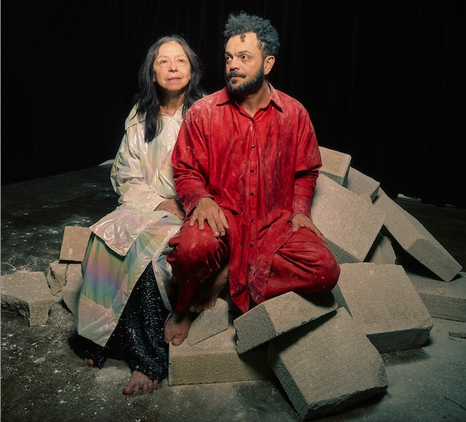

fotos: https://drive.google.com/drive/folders/1j9NZgUjAum6BRkNR0hUl6oX964Luz5Ku?usp=share_link
vídeo: https://youtu.be/FaDL0aMFoI8
“Se não fizermos a História, seremos feitos por ela.”

A História é a disciplina, ou a ferramenta de que a humanidade dispõe para ter sua memória preservada ao longo dos séculos, ou milênios. Para ter a possibilidade de olhar para trás e tentar entender de onde veio. Mas, quem garante sua autenticidade? Um novo sítio arqueológico descoberto e tudo pode mudar. Uma nova voz ouvida pode mudar a versão dos fatos, e reescrever a história. É o que mais testemunhamos na contemporaneidade - as vozes pretas, LGBTQIA+, indígenas e outras tantas estão reescrevendo a história.

Então, fica a pergunta: quem está verdadeiramente licenciado para escrever a história? E ainda que licenciado, quantas histórias está apagando em favor de uma única?

É nessa chave que se inscreve o novo espetáculo da companhia brasileira de teatro. O espetáculo de nome sugestivo HISTÓRIA vem refletir e se insurgir sobre os velhos mecanismos de formulação das verdades estabelecidas.

Com texto construído coletivamente, HISTÓRIA integra uma trilogia formada por “[Ao vivo] Dentro da cabeça de alguém”, de 2024; e “Sonho elétrico”, de 2025, ambos em turnê nacional.
HISTÓRIA, o novo espetáculo, investiga o cruzamento entre a memória individual e a coletiva, entendendo que cada corpo é memória, portanto, história. E sendo memória e história, pode, no tempo presente, criar novas memórias e agir no futuro.

“Criar possibilidades de futuro, isso só será possível quando entendermos nossa capacidade de imaginar e sonhar futuros possíveis agora, em cada ação que fizermos diariamente. Essa consciência em ação traz para o centro da roda outras noções de memória. Esse é o tempo de criar memória, imaginando como a vida pode ser e fazendo ela acontecer apesar de todo fluxo contrário e muitas vezes impeditivo e que insiste em nos empurrar para um abismo de padronização e apagamento.”, afirma Marcio Abreu.

O teatro revela-se território seguro e fértil para essa investigação, porque comporta a subjetividade e o sonho. Trançando as memórias do elenco e equipe à imaginação, e estas duas à chamada “história oficial”, o espetáculo corporifica não as respostas, mas as perguntas que inquietam gerações. Quantas histórias legítimas foram silenciadas em nome desta história alçada ao status de oficial?

SINOPSE

Dois atores (Carolina Virgüez e Rafael Bacelar) e um músico (Felipe Storino) levam à cena fragmentos de vivências e memórias despertados por fotos, canções, vestígios e histórias - reais e ficcionais – sobre as rejeições, o abandono parental, o preconceito, as relações familiares, as guerras e outras experiências que descortinam um mundo fraturado que não mais se sustenta na “história oficial”. Ela não dá conta das múltiplas verdades que não aceitam mais ser apagadas ou silenciadas ao longo do tempo.

A MONTAGEM

HISTÓRIA, o espetáculo, se desdobra não de forma linear, mas por associações de ideias, de forma orgânica e “desordenada” - como experimentamos cotidianamente, na “vida real”. Não à toa o cenário de Marcelo Alvarenga é formado por escombros – restos de um mundo em ruínas, explodido e em movimento. A cena está em fragmentos, como as memórias e os discursos. A ação se alterna entre relatos individuais e momentos de interação a dois ou a três. A música ao vivo também é ação, e executada por Felipe Storino, que canta e toca guitarra.

O espetáculo HISTÓRIA é apresentado pela Petrobras e pelo Ministério da Cultura por meio da Lei Rouanet.

companhia brasileira de teatro
https://www.companhiabrasileira.art.br/companhia-brasileira-de-teatro/

A companhia brasileira de teatro é um coletivo de artistas de várias regiões do país fundado pelo dramaturgo e diretor Marcio Abreu em 2000, em Curitiba/PR. Sua pesquisa é voltada sobretudo para novas formas de escrita e para a criação contemporânea.

Entre suas principais realizações, peças com dramaturgia própria, escritas em processos colaborativos e simultâneos à criação dos espetáculos, como Sem Palavras (2021); PRETO (2017); PROJETO bRASIL (2015); Vida (2010); O que eu gostaria de dizer (2008).

Há ainda uma série de criações a partir da obra de autores inéditos no país como uma adaptação da obra Platonov de Anton Tchekov intitulada POR QUE NÃO VIVEMOS? (2019); a peça Krum (2015) de Hanock Levin; Esta Criança (2012), de Joël Pommerat; Isso te interessa? (2011), a partir do texto Bon, Saint-Cloud, de Noëlle Renaude; Oxigênio (2010), de Ivan Viripaev, Apenas o fim do mundo (2006) de Jean Luc Lagarce; Suíte 1 (2004) de Phillipe Myniana.

Suas peças mais recentes são AO VIVO [dentro da cabeça de alguém] (2024), com texto e direção de Marcio Abreu, e Sonho Elétrico (2025), texto e direção de Marcio Abreu com interlocução do neurocientista, capoeirista e pensador Sidarta Ribeiro.

A companhia realiza ainda frequentes intercâmbios com outros artistas no país e no exterior, mantém um repertório ativo e circula com frequência pelo Brasil e Europa. Recebeu os principais prêmios das artes no país.

FICHA TÉCNICA

Texto Final e Direção: Marcio Abreu
Pesquisa e Criação: Marcio Abreu, Nadja Naira, Cássia Damasceno e José Maria [companhia brasileira de teatro]
Dramaturgia: Marcio Abreu, Carolina Virgüez, Rafael Bacelar, Key Sawao, Nadja Naira, Felipe Storino, Idylla Silmarovi, Cássia Damasceno e José Maria
Textos de Rafael Bacelar e Marcio Abreu

Criação e Performance: Carolina Virgüez e Rafael Bacelar
Direção de Produção e Administração: Cássia Damasceno e José Maria
Direção Técnica, Iluminação e Assistência de Direção: Nadja Naira
Direção Musical, Trilha Sonora Original e Performance: Felipe Storino
Direção de Movimento, assistência de direção e colaboração criativa: Key Sawao
Figurinos: Luiz Cláudio Silva | Apartamento 03
Cenografia: Marcelo Alvarenga | Play Arquitetura
Assistência de Dramaturgia e Colaboração Criativa: Idylla Silmarovi
Assistência de iluminação: Wagner Corrêa

Contrarregras e Assistência de Produção e Arte: Taís Morgado, Kauê Mar e Emily Cristine
Design e Técnicos de Som: Gil Costa e Chico Santarosa
Técnica e operação de Luz: Jessica Catharine
Montagem Técnica: Iuri Wander, Victor Emanuel, João Gaspary, Ricardo Barbosa, Dafne Rufino e Mayara Oliver
Adereço ‘Cabeça Rafael’: Bruno Dante
Transporte: Edmilson Ferreira da Silva
Cenotécnicos: Fabiano Hoffmann, Norival Gafke, André Baliu, Heros Amâncio, Ricardo Dombroski
Montagem som: LA Técnica Produções | Léo Almeida e Claudio Fonseca

Equipe de Acessibilidade:
Coordenação e audiodescrição: Graciela Pozzobon da Costa
Audiodescrição: Maria Thalita Baptista de Paula e Rodrigo Simões Silva
Apoio e recepção – audiodescrição: Isabel Jaime, Breno Araújo e Isabela Fonseca
Técnico audiodescrição: Bruno Ribeiro
Intérpretes em libras: JDL Traduções
Consultoria de Acessibilidade e Inclusão de Neurodiversos: Fernanda Costa

Fotos Ensaios – Etapa RJ: Nana Moraes
Fotos Ensaio – Etapa SP: Ethel Braga
Fotos do Espetáculo: Lídia Ueta
Captação e Edição de Imagens: Lídia Ueta e Allan Raffo
Programação Visual: Pablito Kucarz e Mia Fontoura
Mídias Sociais: Kalindi D’Elia
Assessoria de Imprensa: JSPontes Comunicação – João Pontes e Stella Stephany

O espetáculo HISTÓRIA tem o apoio do Centro Cultural Banco do Brasil Rio de Janeiro e apresentado pela Petrobras e pelo Ministério da Cultura por meio da Lei Rouanet.

“HISTÓRIA” / SERVIÇO

TEMPORADA: de 02 a 26 de julho de 2026
ONDE: Teatro II do Centro Cultural Banco do Brasil RJ
De quinta a sábado às 19h; e domingo às 18h / INGRESSOS: R$30 e R$15 (meia), na bilheteria do CCBB ou no site bb.com.br/cultura / CAPACIDADE: 155 lugares / DURAÇÃO: 80 min / GÊNERO: drama / CLASSIFICAÇÃO INDICATIVA: 16 anos

Há acessibilidade ampla em todas as sessões, com Audiodescrição, Libras e Monitoria para Pessoas Neurodiversas.

Centro Cultural Banco Do Brasil
Rua Primeiro de Março, 66, Centro, Rio de Janeiro/RJ
Siga o CCBB nas redes sociais:
facebook.com/ccbb.rj | instagram.com/ccbbrj | tiktok.com/@ccbbcultura
Funcionamento: de quarta a segunda, das 9h às 20h (fecha às terças)
ATENÇÃO: domingos, das 8h às 9h - horário de atendimento exclusivo para visitação de pessoas com deficiências intelectuais e/ou mentais e seus acompanhantes, conforme determinação legal (Lei Municipal nº 6.278/2017).

Assessoria de Imprensa CCBB RJ
Giselle Sampaio | (21) 3808-0142 (21) 99972-6933 | gisellesampaio@bb.com.br

Assessoria de Imprensa do espetáculo – JSPontes Comunicação
João Pontes – (21) 99983-7232
Stella Stephany – (21) 99983-9540
contato@jspontes.com.br

